ПРИЛОЖЕНИЕ 23

К ст. 108 Наставления

ВАРИАНТЫ ЗАСТРОПКИ ОСНОВНЫХ ВИДОВ
ВООРУЖЕНИЯ И ВОЕННОЙ ТЕХНИКИ
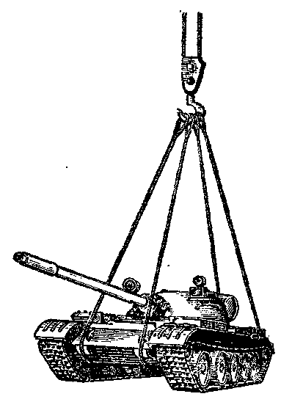
Рис. 23.1. Застройка танка двумя стропами длиной 18 м под днище

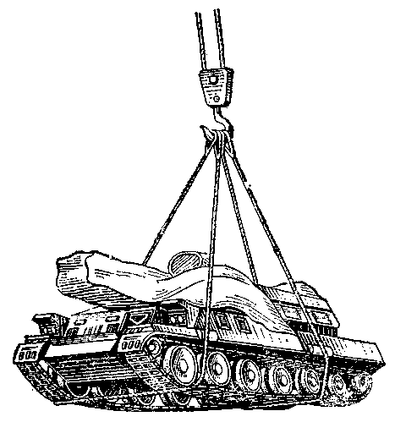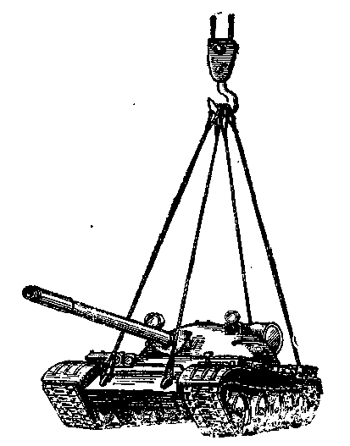

Рис. 23.2. Застропка танка четырьмя стропами длиной 6 м за буксирные крюки
Рис. 23.3. Застропка зенитной самоходной установки двумя стропами поперек гусениц

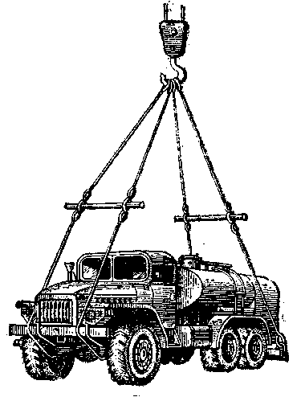
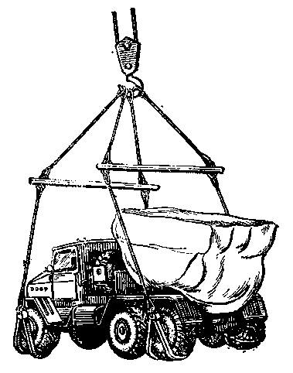

Рис. 23.4. Застропка колесной
техники захватами

Рис. 23.5. Застропка автомобиля
двумя стропами и траверсой

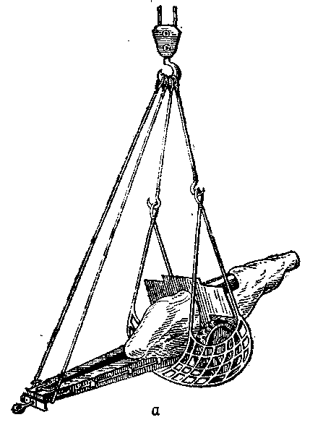
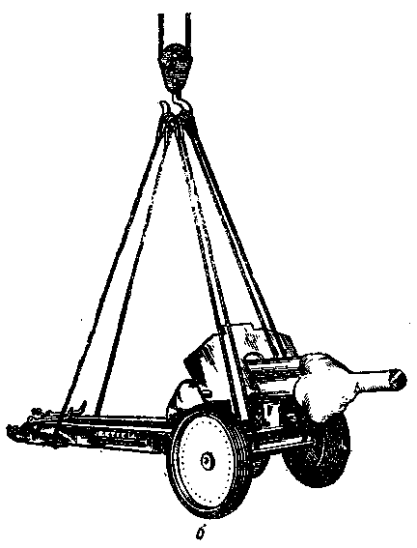
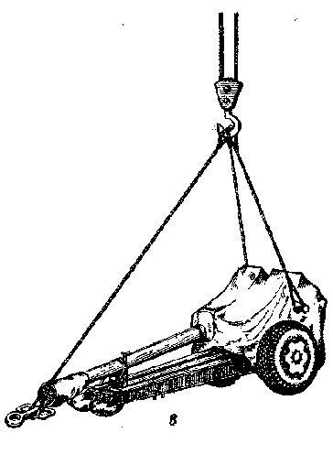
Рис. 23.6. Застропка артиллерийского орудия:
а – сеткой и стропом; б, в, – тремя стропами

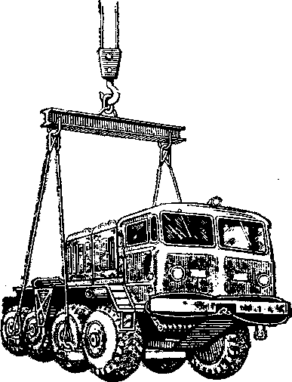
Рис. 23.7. Застропка сидельного тягача двумя траверсами с использованием распорки

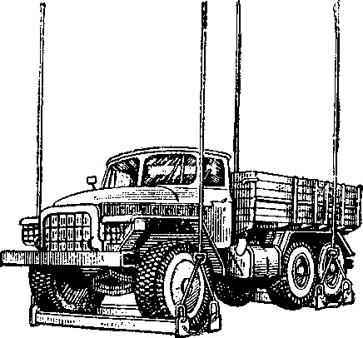
Рис. 23.8. Застропка автомобиля парноколесными захватами

